HỌC VIỆN CÔNG NGHỆ BƯU CHÍNH VIỄN THÔNG KHOA AN TOÀN THÔNG TIN



HƯỚNG DẪN THỰC HÀNH HỌC PHẦN: KỸ THUẬT GIẤU TIN

TÊN BÀI: GIẤU TIN TRONG ẢNH MÀU SỬ DỤNG THUẬT TOÁN DWT
Mã bài lab: stego-basic-dwt-rgb

GVHD: PGS.TS. Đỗ Xuân Chợ

HỌC KỲ 2 NĂM HỌC 2024-2025

MỤC LỤC
MỤC LỤC 2
CHƯƠNG 1. GIỚI THIỆU CHUNG VỀ BÀI THỰC HÀNH 3
  - Mục đích 3
  - Yêu cầu đối với sinh viên 3
  - Cấu hình bài lab 3
CHƯƠNG 2. NỘI DUNG THỰC HÀNH 5
  - Chuẩn bị môi trường 4
  - Các nhiệm vụ cần thực hiện 4
    - Task 1: Giấu thông điệp văn bản vào kênh B của ảnh màu 4
    - Task 2: Trích xuất thông điệp từ ảnh chứa tin 5
    - Task 3: Đánh giá chất lượng ảnh được giấu tin 5
    - Task 4: Thử nghiệm với các kênh màu khác 5
  - Kết thúc bài lab: 8

CHƯƠNG 1. GIỚI THIỆU CHUNG VỀ BÀI THỰC HÀNH

Mục đích
Bài lab giúp sinh viên thực hành giấu tin trong ảnh màu sử dụng thuật toán Biến đổi Wavelet Rời rạc (DWT).
- Hiểu cơ chế nhúng thông điệp vào hệ số DWT của ảnh.
- Thực hiện các nhiệm vụ để kiểm tra và tối ưu hóa quá trình giấu tin.

Yêu cầu đối với sinh viên
- Hiểu rõ khái niệm steganography và vai trò của giấu tin trong ảnh.
- Nắm được nguyên lý hoạt động của thuật toán DWT.
- Hiểu các khái niệm cơ bản về xử lý ảnh số.

Cấu hình bài lab
Bài lab gồm 1 container chứa các file:
- input_image.png - Ảnh định dạng .JPG làm đầu vào.
- calculate_psnr.py – Dùng để tính hệ số PSNR cho 2 ảnh.
- dwt_embed.py – Dùng để nhúng thông điệp vào trong ảnh.
- dwt_extract.py – Dùng để trích xuất thông điệp từ ảnh đã giấu tin.
- modify_channel.py – Dùng để thử nhúng thông điệp vào các kênh màu khác nhau.

CHƯƠNG 2. NỘI DUNG THỰC HÀNH

Chuẩn bị môi trường
- Phần mềm ảo hóa, chẳng hạn: VMWare Workstation.
- Máy ảo Labtainer được cấu hình kết nối được với internet.

Tải bài lab
Vào /home/student/labtainer/labtainer-student và gõ lệnh sau trên terminal:
curl -L https://github.com/secattt/stenography/raw/refs/heads/main/image/stego-basic-dwt-rgb.tar | tar -xf - -C ~/labtainer/trunk/labs/

Khởi tạo bài lab
labtainer -r stego-basic-dwt-rgb
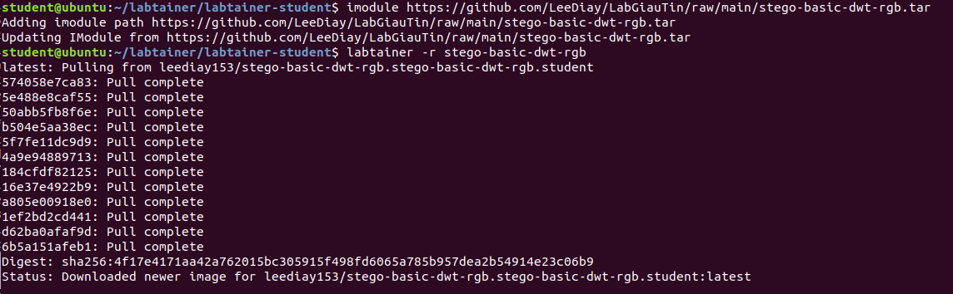
(chú ý: sinh viên sử dụng mã sinh viên của mình để nhập thông tin email người thực hiện bài lab khi có yêu cầu, để sử dụng khi chấm điểm)
Sau khi khởi động xong, màn hình sẽ xuất hiện 1 terminal với người dùng stego-basic-dwt. Thực hiện lệnh kiểm tra các thư mục có sẵn trong container:
ls

Các nhiệm vụ cần thực hiện

Task 1: Giấu thông điệp văn bản vào kênh B của ảnh màu
Quan sát ảnh gốc:
eog input_image.png
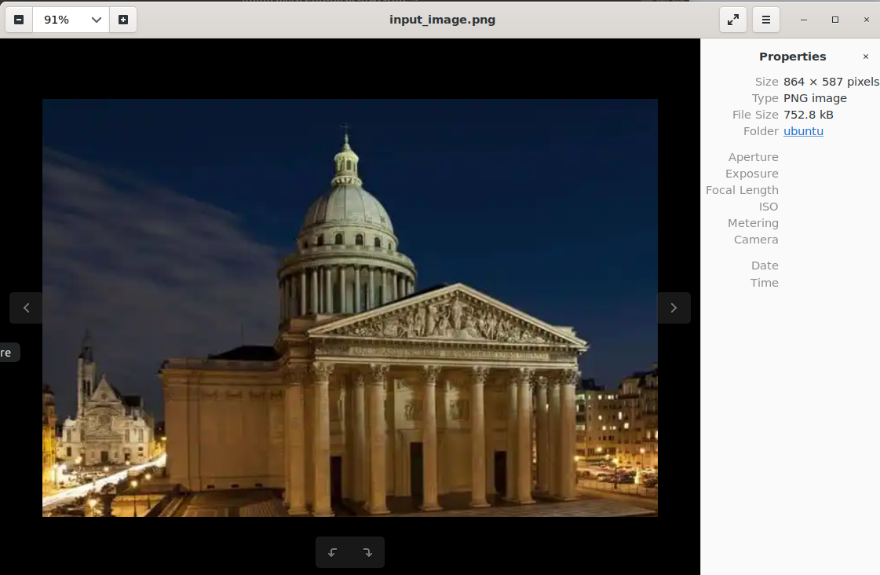
Mở file dwt_embed.py và đọc code để hiểu thêm về thuật toán DWT:
nano dwt_embed.py
Thực hiện nhúng thông điệp vào kênh B bởi ảnh gốc đã cho:
python3 dwt_embed.py
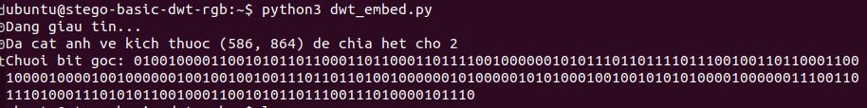
Sau khi hoàn thành, 1 file mới có tên stego_image.png là ảnh sau khi đã nhúng thông điệp thành công:
Mở và quan sát :
eog stego_image.png
Câu hỏi: So sánh sự khác biệt về kích thước giữa ảnh gốc và ảnh đã được nhúng tin, chúng khác biệt như thế nào? Độ dài thông điệp được nhúng là bao nhiêu bit?

Task 2: Trích xuất thông điệp từ ảnh chứa tin
Thực thi file dwt_extract.py:
python3 dwt_extract.py
Câu hỏi: Thông điệp được trích xuất là gì?

Task 3: Đánh giá chất lượng ảnh được giấu tin
Công thức tính PSNR (Peak Signal-to-Noise Ratio) – hệ số để so sánh chất lượng giữa 2 ảnh:
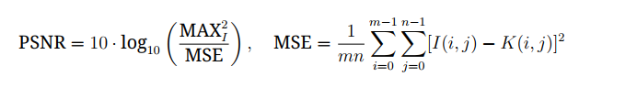
Mở file calculate_psnr.py để xem cách tính hệ số PSNR giữa 2 ảnh input_image.png và stego_image.png:
nano calculate_psnr.py
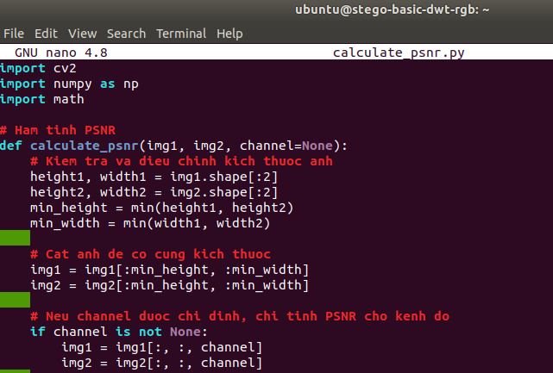
Thực hiện chạy code để tính hệ số PSNR giữa ảnh gốc và ảnh được giấu tin:
python3 calculate_psnr.py
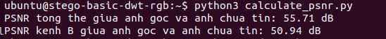
Kết quả hiển thị sự khác biệt về hệ số PSNR giữa 2 ảnh tính theo đơn vị dB. Ta quy ước như sau:
- PSNR cao nghĩa là chất lượng ảnh tốt, ít thay đổi.
- PSNR thấp nghĩa là ảnh bị biến dạng nhiều.
Mở file answer.txt và ghi các giá trị PSNR nhận được vào dòng tương ứng.
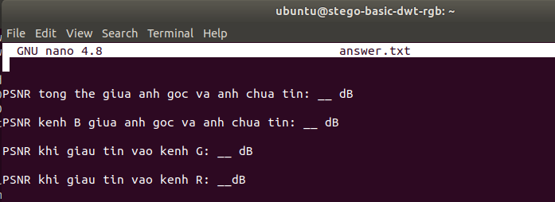

Task 4: Thử nghiệm với các kênh màu khác
Ta sẽ thử giấu thông điệp vào các kênh màu khác của ảnh như kênh R và kênh G.
Thực thi file modify_channel.py:
python3 modify_channel.py
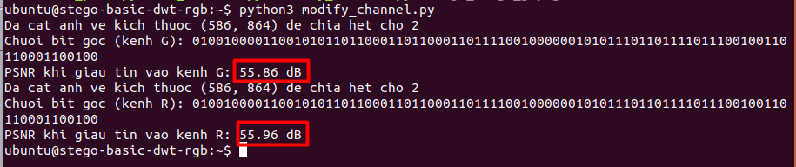
Mở file answer.txt và ghi các giá trị PSNR nhận được vào dòng tương ứng.
Kết luận: Hệ số PSNR khi giấu thông điệp vào kênh màu nào là cao nhất? Ghi lại kết quả vào file answer.txt.

Kết thúc bài lab
Trên terminal đầu tiên sử dụng câu lệnh sau để kết thúc bài lab:
stoplab
Khi bài lab kết thúc, một tệp .zip lưu kết quả được tạo và lưu vào một vị trí được hiển thị bên dưới stoplab.
Sau khi hoàn thành, sinh viên sử dụng lệnh sau để kiểm tra các nhiệm vụ đã làm:
checkwork stego-basic-dwt-rgb
Sinh viên cần nộp file .lab để chấm điểm.

